淡江時報 第 1154 期
【農情食課專題-1】農田排球心體驗 「農情食課」創造會黏人的土地
趨勢巨流河
文／賴映秀

溪水潺潺流進一畦畦秋收後空盪的梯田，十月份北臺灣的陽光早已轉為通透的琥珀色，這時節的三芝區，剛收採的茭白筍正由在地小農一束一束地交遞到遊客手中，殷實的重量，預告著今晚餐桌上的甜美。

年輕人坐遊覽車來到田邊，脫去鞋襪赤腳踩進泥田，在水田裡打起排球來了。因跑動而划動的澕啦水聲，掩不過此起彼落的歡笑與加油，一個撲接一秒變成泥人，接球不及的壯碩男孩，一屁股跌坐到飛濺起水花的泥田裡時，需要同伴伸出雙手才拉得出來。

這是本校「農情食課」USR團隊在10月29日在三芝舉辦的「2022三芝區茭白筍田趣味排球競賽」，6隊報名隊伍有3隊來自三芝本地，三芝農會、區公所，與在地咖啡館「二號倉庫」一起擺攤，熱熱鬧鬧的辦了這場秋收後的嘉年華。

大學與社區的共學共創運動

團隊主持人管科系教授牛涵錚所執行的USR『農』情『食課』-無毒、有機印象淡水計畫，自2019開始永續行動已深耕3年。本階段邁入「關係人口培育行動」，今年8月甫獲「2022台灣企業永續獎SDG4教育品質」銅獎。「讓學生從接近真實世界獲得更深刻的學習機會，親近、了解大淡水這個區域，培育出能接棒地方創生的種子。」是這個計劃的目標。這場茭白筍排球賽在籌劃之初，也抱持著這樣浪漫的想法，玩一個「大學與社區的共學共創運動」。

計劃中的「關係人口」指的是來到淡江因念書而短暫停留的大學生，他們和淡水的關係，在短時間有密切的關聯，但在畢業後，似乎因為離開而脫離了。卻能因為停留期間接觸在地的人事物，而產生「有點黏又不太黏」的關係，讓這些人都可能在未來的時間再回到淡水。而農田排球的點子直搗人心，取法於南部的社區活動，因為「在秋收的稻田裡玩排球，有趣又有話題性」，研究關注於行為、創意、創新與創業的牛涵錚，⻣子裡除了浪漫，還有一些冒險與叛逆。她說：「活動本質只要有意義，就值得來try try看！因為，有時候用想的和實際去做之後所產生的回饋是不一樣的。」

理想與事實的差距，也是試過了才知道。水田裡草根糾結，花三次錢去打草根，協同主持人水環系副教授李柏青親自多次場勘，出車載貨搞得都是泥巴。光是拉球網就花了很多心力，因為網架即便花錢都沒有人要來處理。計畫助理(經理)陳威志還因為擔心球會跑到馬路上，燒腦到焦慮，「沒辦法！我們沒辦過這類的活動。」當9月底一切都準備就定，秋天的季風帶來了軒嵐諾颱風，所有努力也瞬間告吹。

之後經過奔走，地方咖啡店「二號倉庫」持續推動，加上三芝農會、區公所的加入，才重新燃起希望，促成了這場「茭白筍排球賽」。至於成效如何？「二倉江店長說明年可以再辦。」地方人士一句話，為一切努力打了及格的分數。

「他們願意，我們就去做擾動，」牛涵錚說：「總算起了個頭，做完這一Run再作調整。」

從餐桌出發，關心產業與土地

「我小孩就是跟著USR長大，跟著採玉米、採洛神花，到水田旁，媽媽還在猶豫，小孩鞋子一脫就下去了。」牛涵錚的計畫從「傳遞食物所承載的故事與文化、人與自然的關連。」做起，邊籌辦計畫活動順手帶著孩子，小孩從3歲就開始參與永續活動，是不折不扣的關係人口。

除了農田排球，這學期也辦了一系列的「北海岸飲食文化」微學分，帶著學生到校內的QP咖啡館，邀請在地青農、品牌達人從飲食文化、甜點、品茗，走「美學經濟」路線，把學生和地方創生拉在一起。

地方創生即使好多人在做，現實面有各式的問題角力與困難，枱面下有眉眉角角，很多協調工作，沒辦法處理的地方。即使能「讓上一代有情結的青農們聯手合作，」扮演好平台的角色，剩下也還有硬體的部分無法解決。小農相關產品，面對現在的「美學經濟」，現實的消費者偏好、觀點等問題，也讓許多計畫因銀彈短缺而談不攏。

在地活動磨了好幾年，但後續接手辦理活動的學生們，和地方的接觸過程始終充滿挑戰。小農一般忙務田務，找不到人、講不到重點是正常的。學生未出社會、小農專注於田務，雙方完全不同頻寛，對學生來說，最嚴重的可能是溝通：「小農說的話似乎要用另一星系的語言。」關係人口的主體是『人』，必需讓學生自己試著去感受、接觸，牛老師只能鼓勵他們：「別擔心！再去！」告訴他們「實務上你要和別人合作，就需要不斷跟人家溝通、再溝通。」而整個過程是很好的實務學習。

「個案離真實還有一大段距離。」她告訴學生，課程上的理論架構排列得很漂亮、很整齊，「但你跟人家溝通、談合作，是沒辦法依理論上的第一點、第二點...等來處理，而是將所學融合貫通，在應用時才能神來一筆的應對。」所以，她說：「場域就是同學最好的社會實驗室」，大淡水區的食農教育推動，學生從產地到餐桌，再到在地創生的路，還等著去開拓。

學生的情感粘著 看的是未來

就像泥巴田裡打排球，「細節是要踩下去，才會知道。」牛涵錚說在地的很多東西不容易往下做，最主要的是老師和地方生產者的互信尚未建立，最糟的狀況就是計畫結束就都結束了。

「問題在於學者熟知理論，理論很完美，但要實際去做的時候，便要把鞋子脫了，下去踩泥巴。」她感觸良深：「你要踩下去，才知道這泥巴是軟的是硬的，才能真切的評估該要怎麼做。」

她說小農這塊領域，重的是情感，「鞋子脫了，才能得到他們的認同，」不過，就算老師們都已經踩到泥巴了，仍可能沒有辦法獲得生產者的信賴。因為對他們來說，「小農拼的是身家與生計」，對於「現在階段看不到的東西（指的是抽象的願景）」，他們沒有信心。實事上，「對於經營這件事，沒有全然投入，是不會有切身之痛。」

「教育不就是這樣嗎？」「十年樹本、百年樹人」我們要培育的是，學生對地方產生「情感認同與黏著」。帶學生親近土地，他們對這塊土地有情感，等有經濟能力或這個地方需要時，他們就有回來的可能。但現實的是，這些成果在現階段都看不到。這個問題的答案，她了然於胸，就是她的計畫最終目標：「培育大淡水地區緊密的關係人口」。牛涵錚說：「我們看的是未來。」
2022/11/22

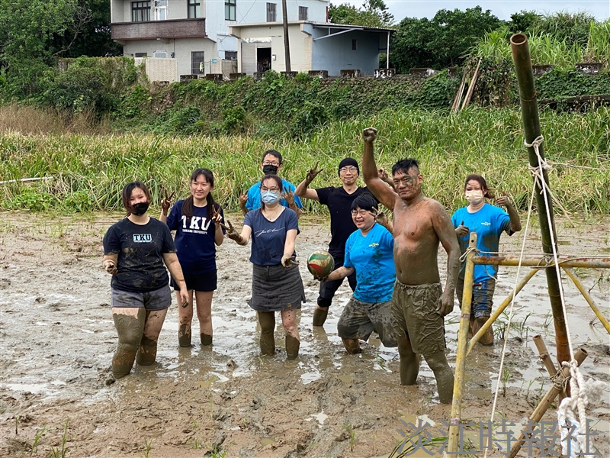
本校USR「農情食課」團隊在10月29日在三芝舉辦的「2022三芝區茭白筍田趣味排球競賽」（圖／農情食課提供）

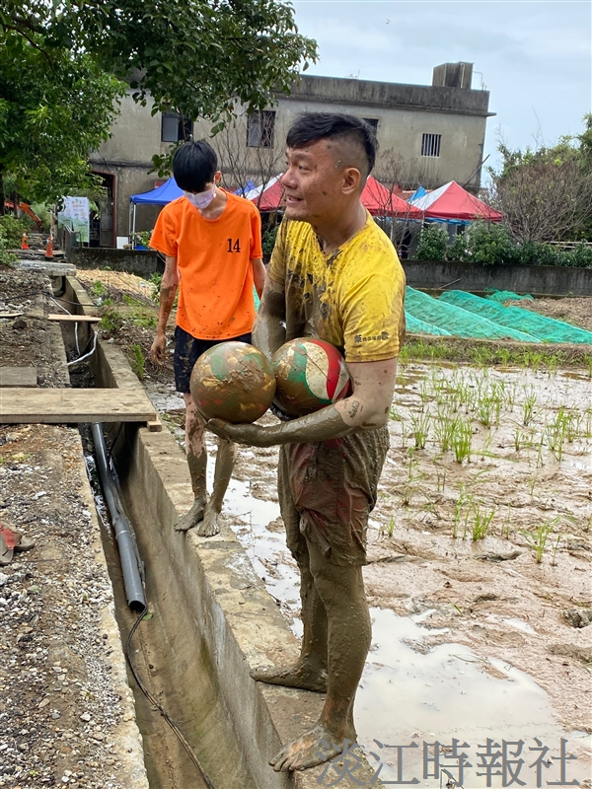
「2022三芝區茭白筍田趣味排球競賽」參賽隊伍留下難忘的「心」 體驗?
（圖／農情食課提供）

